
西南林业大学
大数据与智能工程学院
实践(实习)报告

课程名称 《数据库原理与应用》
专业班级 计算机科学与技术2022级（2）班
学 号 20220451013
学生姓名 陈丽群
指导教师 鲁 宁

2024年6月4日

《数据库原理与应用》上机作业

第11次
- 上机题目
数据库的备份与恢复
- 上机目的
1. 掌握使用 Navicat 备份与恢复数据库的方法。
2. 掌握使用 SQL 语句备份与恢复数据的方法。
3. 掌握数据库的迁移方法（数据库的分离与附加）。
4. 掌握数据库自动备份的实现方法。
- 上机内容
- 使用 Navicat 将自己的数据库备份到 D:\StudScore_DB_Bak.bak。
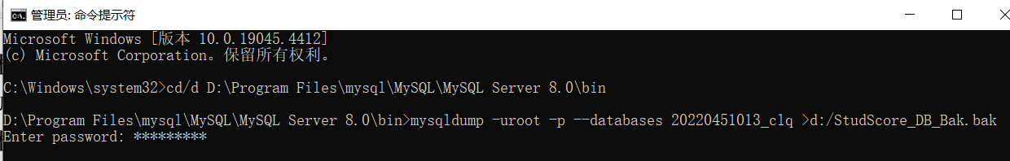
- 删除自己数据库中的部分表，利用备份文件使用 MySQL 恢复数据库。
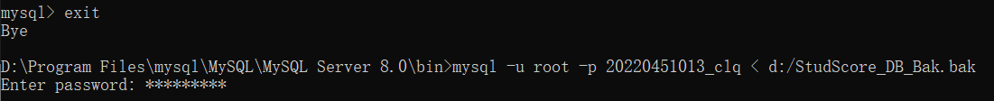
- 删除自己的数据库，重新建立空数据库，利用备份文件恢复数据库。
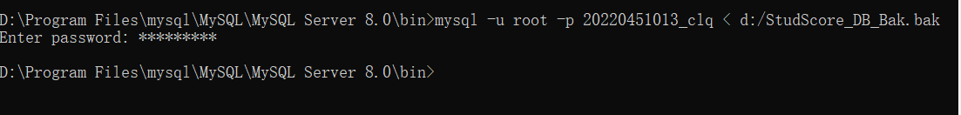
- 写出实现第 1、2、3 题功能的 SQL 语句。
见以上截图
- 分离自己的数据库，将自己的数据库拷贝到另一台数据库服务器上实现数据库的附加。
- 利 用 MySQL 作 业 实 现 将 自 己 的 数 据 库 每 天 晚上 12:00 自 动 备 份 到D:\DB_Back\StudScore_DB.bak。
